1 ) Situation, fonction.

Dans une chaîne de transmission de puissance, le dispositif de freinage est destiné, soit :
- à ralentir un mouvement établi, en lui communiquant une décélération qui abaissera sa vitesse à une valeur ciblée, nulle (arrêt) ou non (ralentissement)
- à s'opposer à la mise en mouvement d'un organe arrêté.

En général, le dispositif de freinage est placé à proximité de l'organe récepteur afin de réduire les chocs dans la transmission.
Moteur

Embrayage
Réducteur
BdV
Inverseur
Arbres, joints d'accouplement
Moteur
Dispositif
de
freinage

2 ) Classification.

Pour classifier les types de frein, on peut retenir entre autre :
- le mode d'action (contact radial ou axial, sans contact)
- la nature de la commande extérieure

Mode action |  | Commande ext. | Schéma | Désignation | Applications
Contact radial entre 2 solides | Extérieur | Mécanique  Hydraulique  Pneumatique | 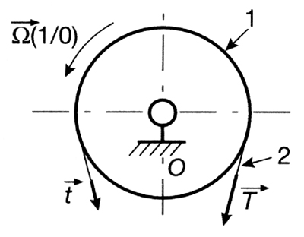 | Frein à sangle  (ou à courroie)  1 : tambour  2 : sangle | Boites de vitesse automatiques, motoculteurs, etc.
Contact radial entre 2 solides | Extérieur | Mécanique  Hydraulique  Pneumatique | 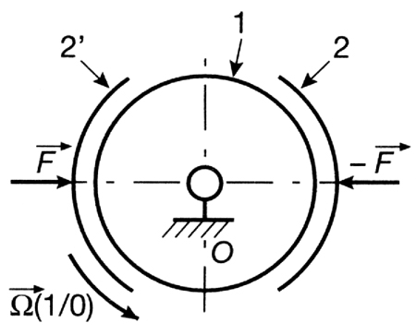 | Frein à sabot  (ou à mâchoire extérieure)  1 : tambour  2 : mâchoires | Trains, moteurs électriques à forte puissance, etc.
Contact radial entre 2 solides | Intérieur | Mécanique  Hydraulique  Pneumatique | 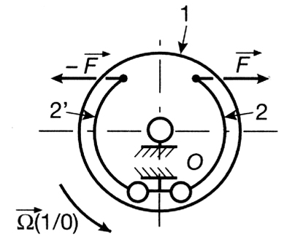 | Frein à tambour  1 : tambour  2 : mâchoires | Automobiles, motos, etc.
Contact radial entre 2 solides | Intérieur | Mécanique  Hydraulique  Pneumatique | 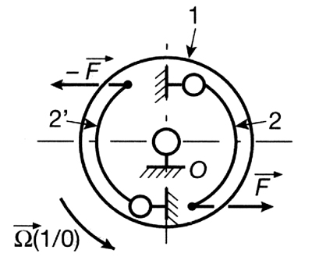 | Frein à tambour  1 : tambour  2 : mâchoires | Poids lourds

Mode action | Commande ext. | Schéma | Désignation | Applications
Contact axial  entre 2 solides | Hydraulique | 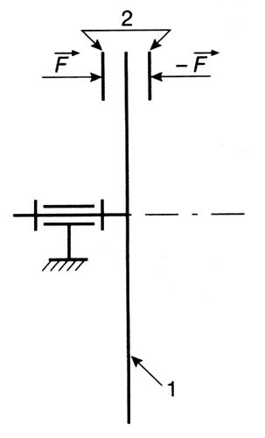 | Frein à disque  1 : disque  2 : plaquettes | Automobiles, motos, machines diverses, etc.
Contact axial  entre 2 solides | Hydraulique | 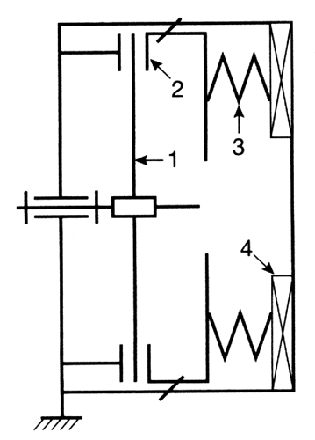 | Frein à disque à manque de courant  1 : disque  2 : plateau mobile  3 : ressort  4 : électro-aimant | Moteurs freins (ascenseurs, treuils, etc.)
Sans contact matériel | Electrique | 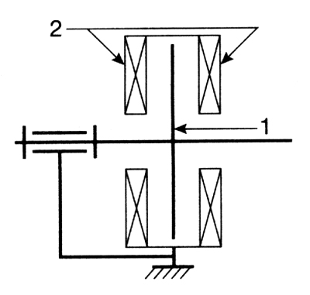 | Ralentisseur  1 : induit  2 : inducteurs | Poids lourds, cars, etc.

3 ) Réalisations.

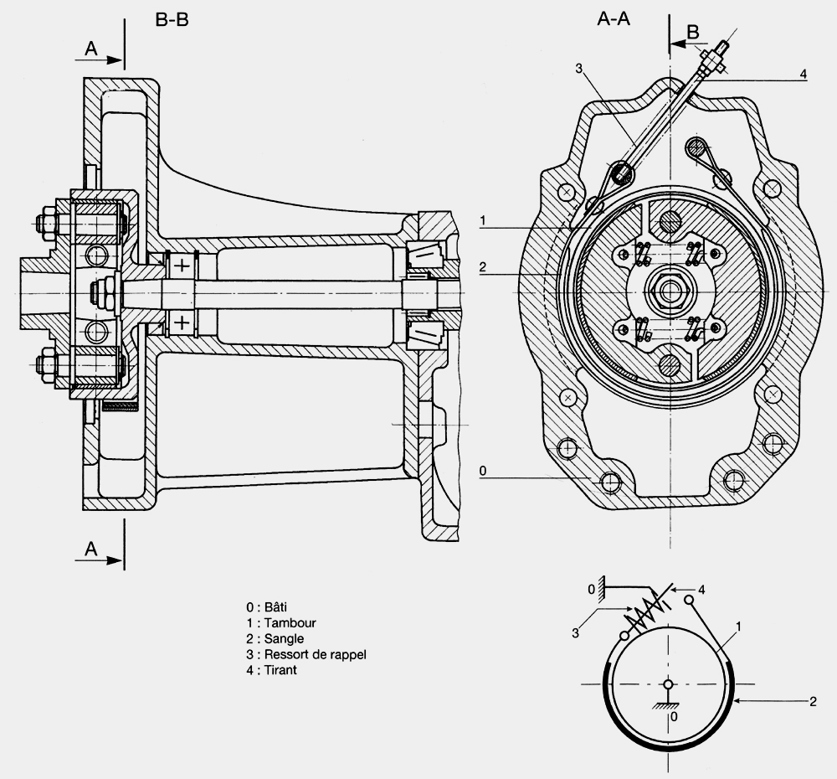
- Contact radial entre deux solides

  - Frein à sangle.

C'est un embrayage-frein muni d'un tambour (1)
unique disposant de 2 surfaces fonctionnelles :
  - à l'intérieur : embrayage centrifuge
  - à l'extérieur : frein à sangle
Le freinage est obtenu par translation du tirant (4)
par un câble (non représenté). Le relâchement du
frein est réalisé par le ressort (3).

Ce dispositif est monté sur un motoculteur.

  - Frein à sabot.

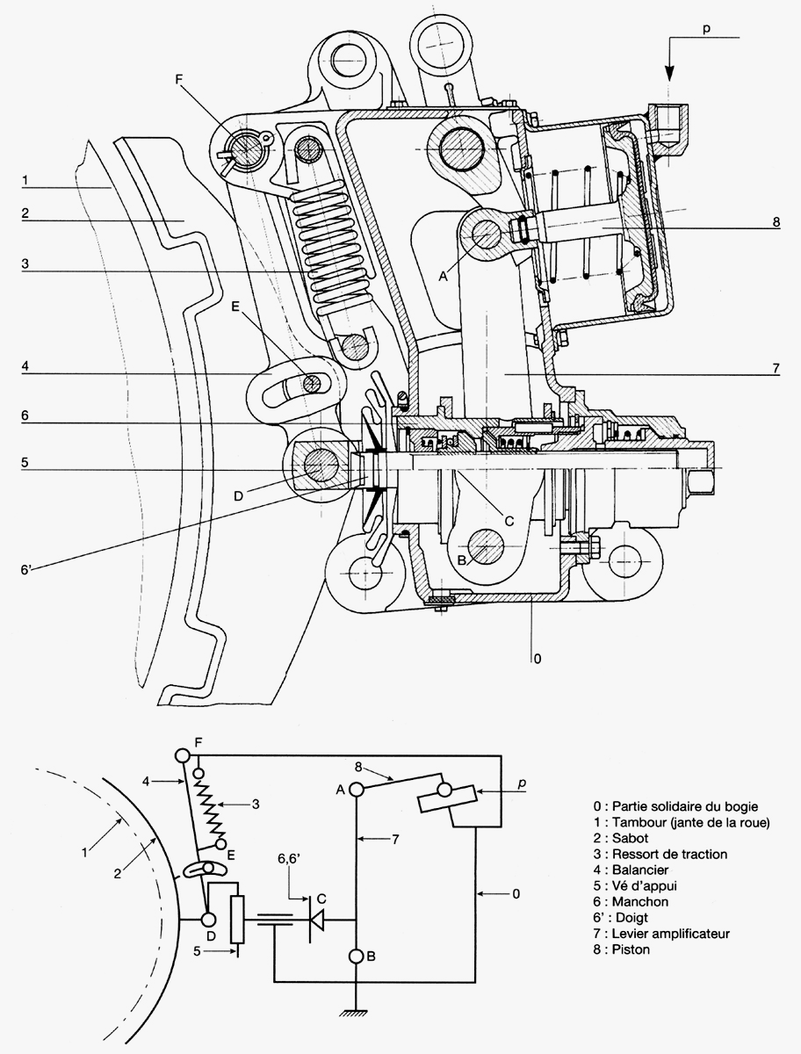

Ce frein à sabot est monté sur les trains.
Le freinage est obtenu par la translation du
piston (8) sous l'effet de la pression.
Un système de levier permet l'amplification.
Le relâchement du frein est réalisé par le
ressort (3).

  - Frein à tambour.
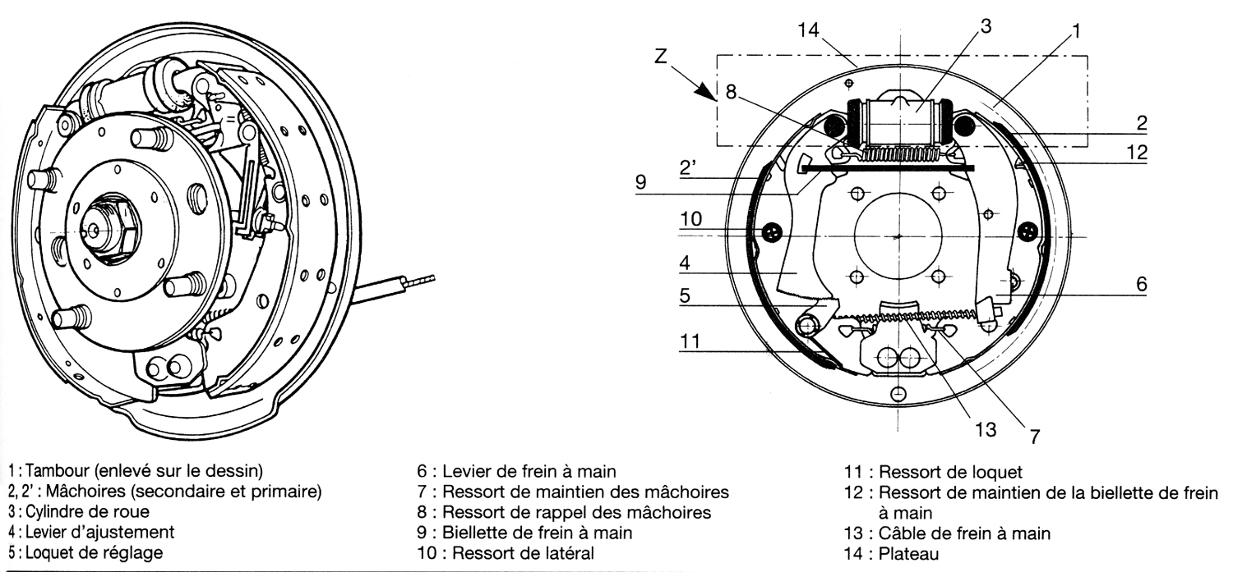

Ce frein à tambour est monté sur les roues arrières d'une automobile.
Le freinage est obtenu par la translation du piston-cylindre (3) sous l'effet de la pression,
ce qui provoque la rotation des mâchoires (2) et la mise en contact de la garniture sur le tambour. Un système hydraulique (non représenté), le maître cylindre permet l'amplification.
Le relâchement du frein est réalisé par le ressort de rappel (8).

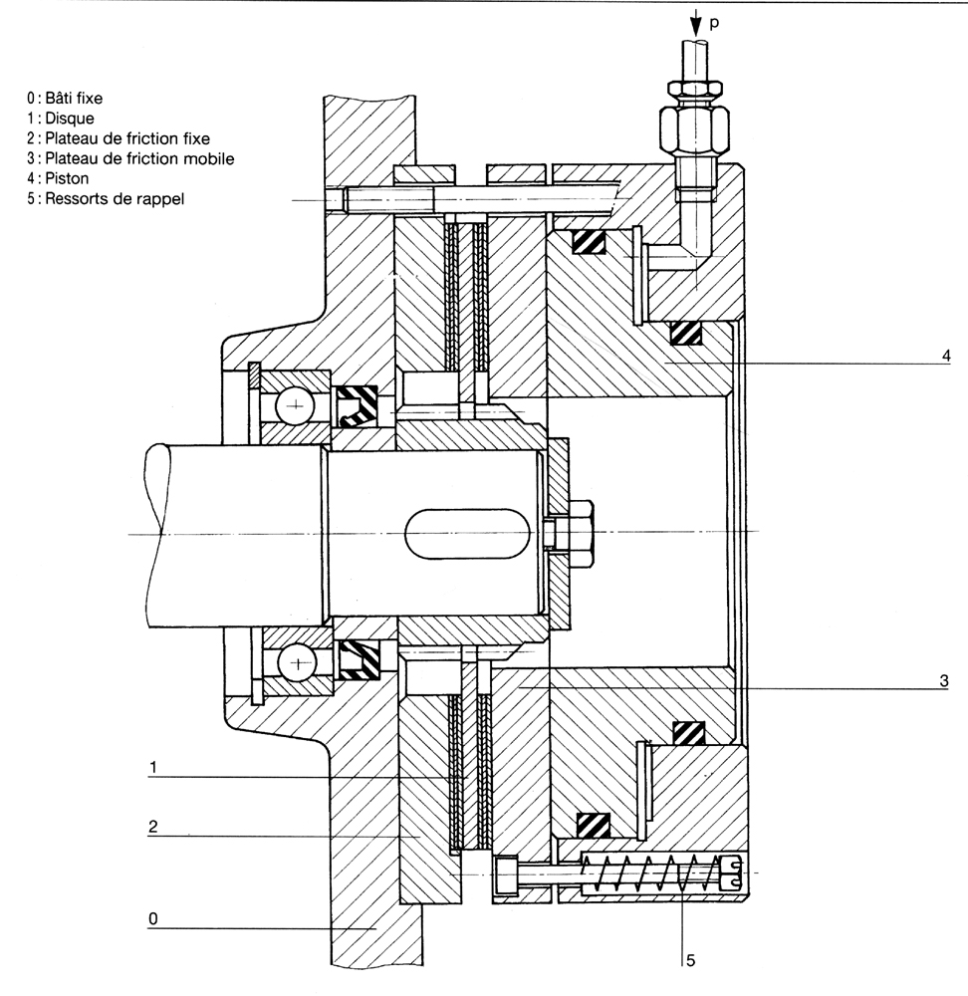
- Contact axial entre deux solides

  - Frein mono-disque.

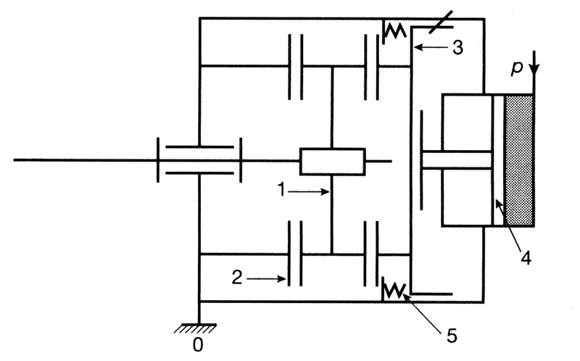

Ce frein à disque est monté sur un système
automatisé de convoyage.
Le freinage est obtenu par la translation du
piston (4) sous l'effet de la pression, ce qui
provoque la translation du plateau mobile (3)
et la mise en contact des garnitures sur le bâti (0).
Le relâchement du frein est réalisé par les ressorts de rappel (5).

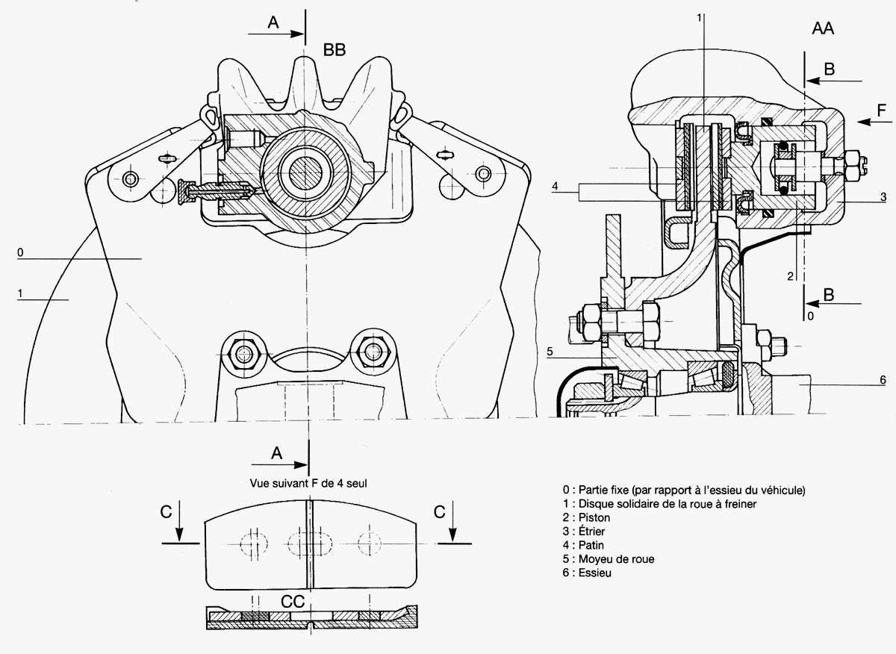

Frein à disque d'automobile
avec étriers

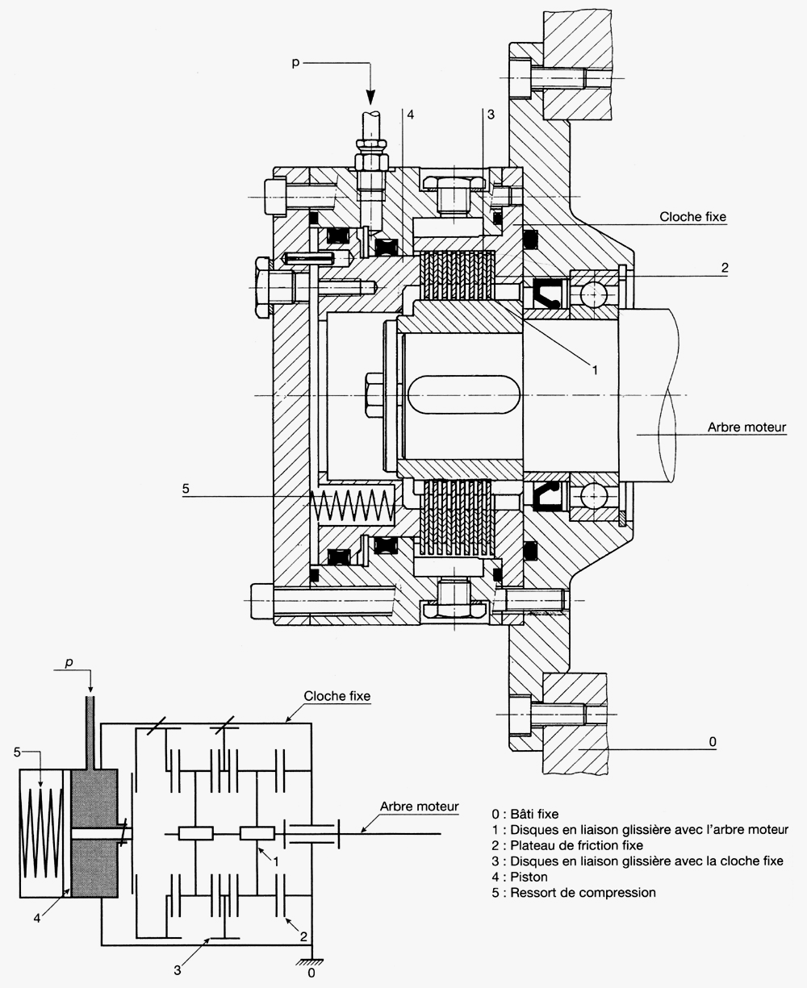

  - Frein multi-disques.

Afin d'augmenter le couple de freinage, sans pour
autant pénaliser l'encombrement, on peut aussi
augmenter le nombre de surface en contact, on
réalise ainsi un frein multi-disques.

